4262LES INVENTEURS FRANCAIS
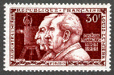
Auguste et Louis LUMIERE - Depuis les observations de l'abbé Nollet au 18ème siècle sur la persistance des images sur la rétine, de nombreux appareils ont vu le jour au 19ème siècle pour enregistrer des images cadencées, tels le "révolver astronomique" de Janssen en 1814, le "fusil photographique" de Marey en 1882 ou le "kinétographe" d'Edison en 1890.
Soixante-dix ans après l'invention de la photographie, ce sont encore deux français, les frères Lumière, qui mettent au point l'invention d'Edison, le "cinéma" (mouvement en grec). Après la séquence de "L'arroseur arrosé", ils réaliseront la première séance payante de l'histoire, en décembre 1895 au Grand Café de Paris, avec au programme "Entrée du train en gare de La Ciotat" et "Le déjeuner de bébé".
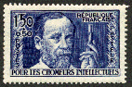
Louis PASTEUR (1822-1895) - Une vie exemplaire : à 21 ans il entre à Normale Sup., à 26 ans son mémoire de thèse (cristallographie) est célèbre, à 32 ans, doyen de la faculté de Lille, il découvre les anaérobies responsables de la fermentation, à 41 ans il invente la pasteurisation (chauffage des vins pour les conserver), à 43 ans il découvre la maladie des vers à soie, à 50 ans il découvre les microbes staphylocoques et streptocoques, à 55 ans il invente le vaccin contre les maladies charbonneuses, puis contre la rage à 63 ans. A 66 ans il prend la tête de l'Institut Pasteur, la célèbre institution de recherche biologique.
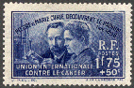
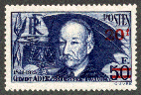
PIERRE ET MARIE CURIE DÉCOUVRENT LE RADIUM - Lorsque Pierre Curie, chercheur renommé, rencontre Marie Sklodowska, jeune immigrée polonaise énergique et géniale, c'est le coup de foudre. Le couple poursuit les travaux de Becquerel et après plusieurs années de travail acharné et la manipulation de tonnes de matériaux, parvient à identifier en 1898 le polonium et à fabriquer un décigramme de radium pur. Cette découverte essentielle pour ses applications thérapeutiques sera couronnée par le prix Nobel de physique en 1903.
Marie CURIE (1867-1934) - Après la mort de Pierre Curie en 1906 dans un accident de la circulation, Marie poursuit leurs recherches sur les applications de la radioactivité, et fonde l'Institut du Radium et un centre thérapeutique. Première femme nommée professeur à la Sorbonne, Marie sera la seule personne à obtenir un 2ème prix Nobel (chimie) en 1911. Irradiée par les matériaux de ses travaux, elle décédera en 1934 d'une leucémie ; ses notes manuscrites sont encore radioactives de nos jours.
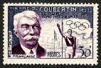
Clément ADER (1841-1925) - A une époque où plusieurs inventeurs de par le monde mettent au point des machines volantes, il est probablement un des premiers à avoir décollé de plusieurs dizaines de centimètres sur 50 m, en octobre 1890 sur l'Eole. Financé par le ministère de la guerre, Ader reprend ses essais en 1897, mais ne réussit pas de façon convaincante. Les résultats réels resteront secrets, et Ader abandonnera, ruiné. Le nom de ses appareils, "Avion" sera repris en français pour désigner un aéroplane.
"L'Avion" d'Ader est propulsé par 2 moteurs à vapeur de 20 CV, petites merveilles de miniaturisation, et soutenu par une armature de 15 m d'envergure, en fibres de bambou encollées et revêtues d'étoffe de soie. L'engin ne pèse que 258 Kg à vide et 500 Kg en charge (conducteur, combustible à alcool et eau). Il parviendra à décoller sur quelques dizaines de mètres en 1898, mais s'écrasera à la première saute de vent.
Pierre de COUBERTIN (1863-1937) - Pédagogue convaincu de l'influence bénéfique du sport sur l'équilibre de l'homme, il se consacre à la promotion du sport ; en 1894 il propose dans une conférence internationale de ressusciter les jeux olympiques grecs et le principe de trêve sacrée du sport un mois tous les 4 ans, qui avaient connu un succès considérable dans l'Antiquité grecque depuis -776 jusqu'à leur interdiction en 394.
L'organisation des premiers jeux olympiques en 1896 est confiée au CIO (Comité International Olympique), dont Coubertin sera le président jusqu'en 1925.
L’invention de la mongolfière :
La première fois que l’homme a volé, ce n’était pas avec des ailes.
En 1783, les frères Mongolfier fabriquèrent un énorme ballon de papier qu’ils emplirent d’air chaud, moins dense donc plus léger que l’air frais. Sous le regard ébahi des habitants, il s’éleva majestueusement dans le ciel de Paris, chargé de deux passagers. Quinze jours plus tard, deux autres aérostiers, Jacques Charles et Nicolas Robert effectuèrent un deuxième vol au-dessus de la capitale. Cette fois, le ballon était en soie caoutchoutée et gonflé d’hydrogène, ce qui fut beaucoup plus efficace. Le ballon Les ballons libres flottent grâce au gaz qu’il contenait qui est plus léger que l’air donc le vent le pousse.

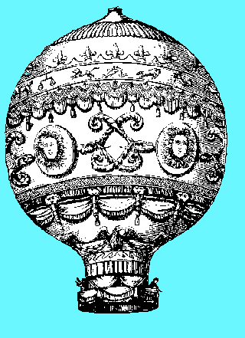

René Descartes

